Фамилия____________________Имя_________________ Класс________
Вариант 1
Итоговый тест по геометрии (7 класс)

- Если точка К∈MN, то

  - MK + KN = MN;
  - MK + NM = KN;
  - MN + NK = MK.

- Если луч ОС – биссектриса ∠АОВ, то

  - ∠АОВ=∠АОС
  - ∠АОС=∠СОВ
  - ∠АОВ<∠СОВ

- ∠1 и ∠2 – смежные. Если ∠1 = 44⁰, то ∠2 = …

  - 22⁰;
  - 136⁰;
  - 44⁰.

- ∠1 и ∠2 – вертикальные. Если ∠1 = 36⁰, то ∠2 = …

  - 144⁰;
  - 36⁰;
  - 18⁰.

- На рисунке 1 сумма углов 1 и 4 равна 260⁰. Величина угла 2 равна …
рис.1

  - 50⁰;
  - 130⁰;
  - 80⁰.

- Треугольник, все стороны которого равны, называется …
_________________________________________
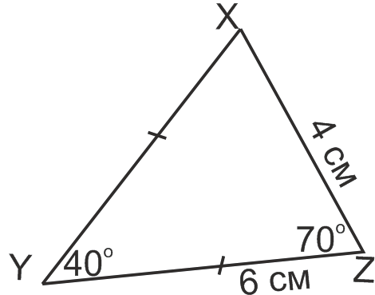
- Биссектриса равнобедренного треугольника, проведенная к основанию, является … ___________________________________
рис.2
- На рисунке 2 угол Х равен …_________
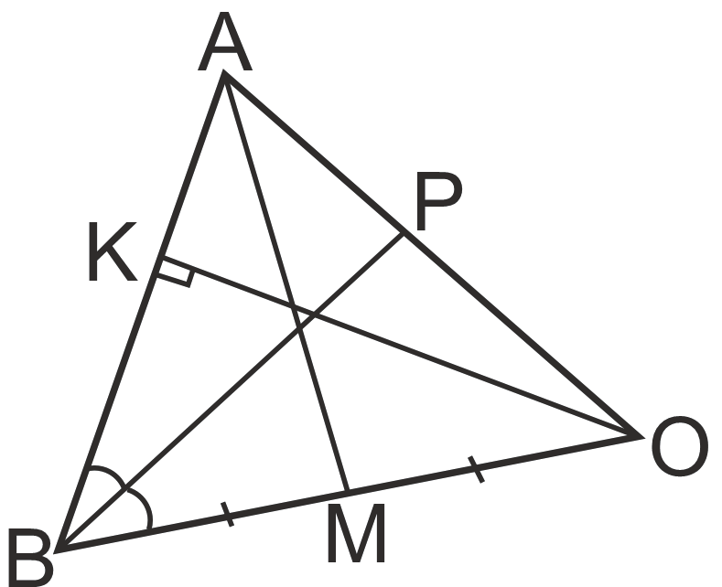
- По рисунку 3 установите соответствие:

ВР |  | биссектриса  рис.3
ОК |  | медиана
АМ |  | 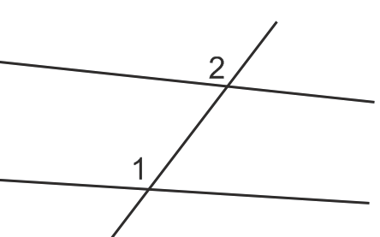  высота

- На рисунке 4 углы 1 и 2 называются …
рис.4
______________________________________
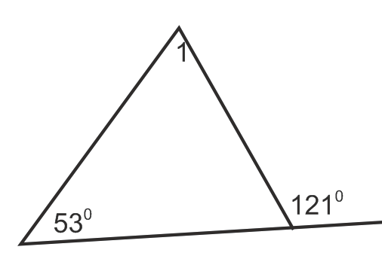
- Сторона прямоугольного треугольника, лежащая против прямого угла, называется … _____________________________
- По рисунку 5 найдите угол 1.
Решение: _________________________________________
___________________________________________________
рис.5
Ответ: _______________

- Периметр равнобедренного треугольника равен 20 см. Основание в два раза меньше боковой стороны. Найдите стороны треугольника.
Решение: ___________________________________
__________________________________________________________________________
__________________________________________________________________________
__________________________________________________________________________
__________________________________________________________________________
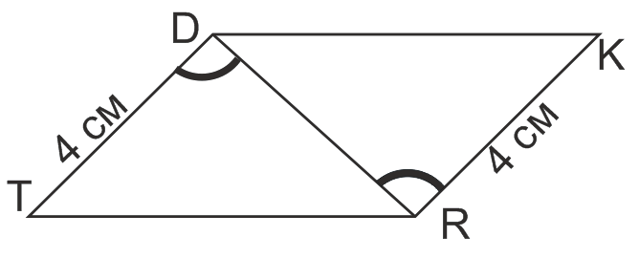
Ответ: ______________________________
- Докажите равенство треугольников (рис.6):
________________________________________________
R
рис.6
________________________________________________
__________________________________________________________________________
__________________________________________________________________________
__________________________________________________________________________
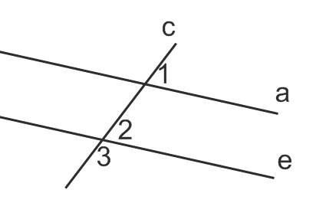
- Дано: а⎪⎪е, с – секущая, ∠1=65⁰.
Найти:∠2, ∠3.
Решение:________________________________
_______________________________________________________________
_______________________________________________________________
_______________________________________________________________
_______________________________________________________________
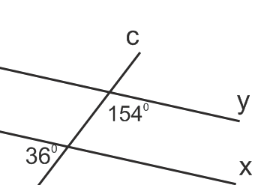
Ответ: ______________________________
- Дано: прямые х и у, секущая с.
Выяснить: взаимное расположение прямых х и у.
Решение: _________________________________
_______________________________________________________________
_______________________________________________________________
_______________________________________________________________
_______________________________________________________________
Ответ: ______________
Фамилия____________________Имя_________________ Класс________
Вариант 2
Итоговый тест по геометрии (7 класс)

- Если луч ОМ проходит между сторонами угла АОВ, то

  - ∠АОM + ∠АОВ = ∠MОВ;
  - ∠АОM + ∠MОВ = ∠АОВ;
  - ∠АОВ + ∠МОВ = ∠MОА.

- Если точка В – середина отрезка АС, то

- АВ=АС
- АС=СВ
- АВ=СВ

- ∠1 и ∠2 – вертикальные. Если ∠1 = 44⁰, то ∠2 = …

- 22⁰;
- 136⁰;
- 44⁰.

- ∠1 и ∠2 – смежные. Если ∠1 = 36⁰, то ∠2 = …

- 144⁰;
- 36⁰;
- 18⁰.

- На рисунке 1 сумма углов 2 и 3 равна 230⁰. Величина угла 1 равна …
рис.1

- 50⁰;
- 115⁰;
- 65⁰.

- Треугольник, две стороны которого равны, называется …
_________________________________________
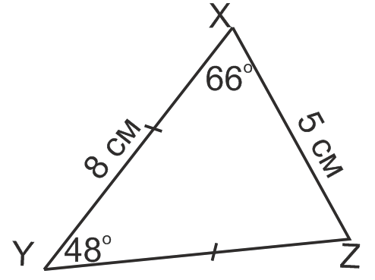
- Медиана равнобедренного треугольника, проведенная к основанию, является … ___________________________________
- На рисунке 2 угол Z равен …_________
рис.2
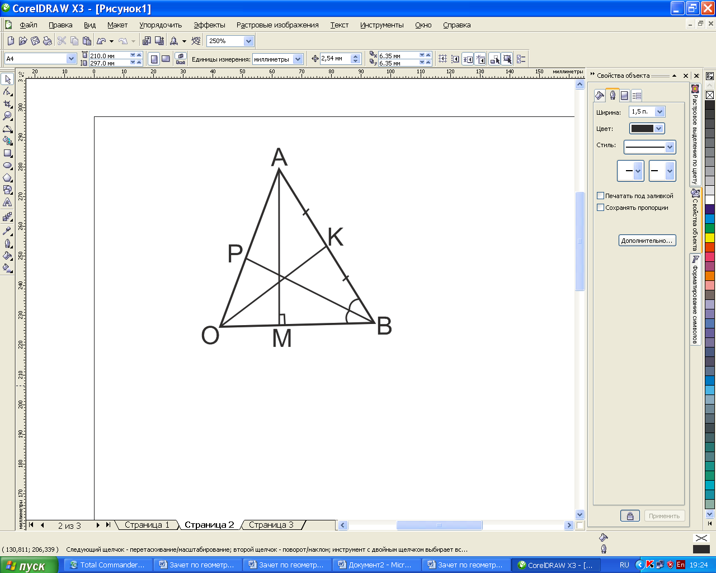
- По рисунку 3 укажите соответствие:

АМ |  | биссектриса  рис.3
ОК |  | медиана
ВР |  | высота

- На рисунке 4 углы 1 и 2 называются …
рис.4
______________________________________
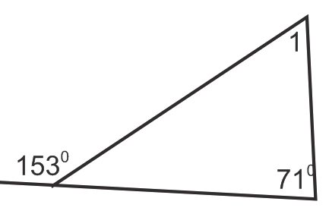
- Сторона прямоугольного треугольника, лежащая против острого угла, называется … _____________________________
- По рисунку 5 найдите угол 1.
Решение: _________________________________________
___________________________________________________
рис.5
Ответ: _______________

- Периметр равнобедренного треугольника равен 20 см. Боковая сторона на 2 см меньше основания. Найдите стороны треугольника.
Решение: ___________________________________
__________________________________________________________________________
__________________________________________________________________________
__________________________________________________________________________
__________________________________________________________________________
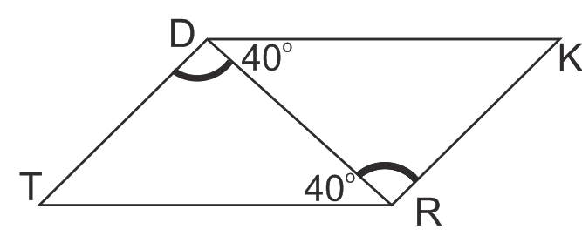
Ответ: ______________________________
- Докажите равенство треугольников (рис.6):
________________________________________________
рис.6
________________________________________________
__________________________________________________________________________
__________________________________________________________________________
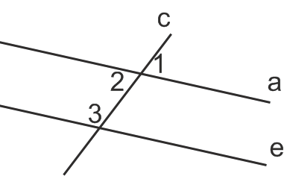
__________________________________________________________________________
- Дано: а⎪⎪е, с – секущая, ∠1=55⁰.
Найти:∠2, ∠3.
Решение:________________________________
_______________________________________________________________
_______________________________________________________________
_______________________________________________________________
_______________________________________________________________
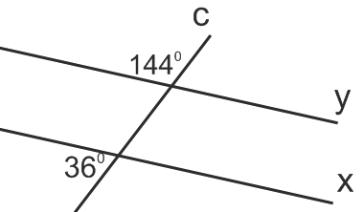
Ответ: ______________________________
- Дано: прямые х и у, секущая с.
Выяснить: взаимное расположение прямых х и у.
Решение: _________________________________
_______________________________________________________________
_______________________________________________________________
_______________________________________________________________
_______________________________________________________________
Ответ: ______________

